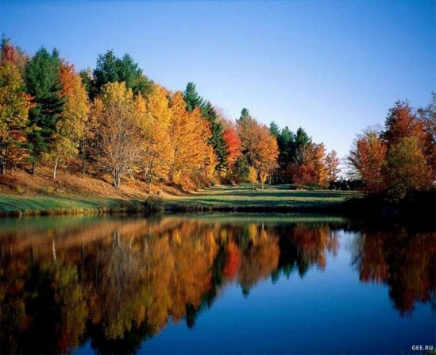
Сельская жизнь.
с. Черемушка №9 от 28.04.2024г

АДМИНИСТРАЦИЯ ЧЕРЕМУШИНСКОГО СЕЛЬСОВЕТА
КАРАТУЗСКОГО РАЙОНА
КРАСНОЯРСКОГО КРАЯ

ПОСТАНОВЛЕНИЕ
28.04.2024г с. Черемушка № 09-П

Об усилении мер пожарной безопасности на территории Муниципального образования "Черемушинский сельсовет"
В соответствии с Федеральными законами Российской Федерации от 06.10.2003 № 131-ФЗ «Об общих принципах организации местного самоуправления в Российской Федерации», от 21.12.1994 № 68-ФЗ «О защите населения и территории от чрезвычайных ситуаций природного и техногенного характера» от 21.12.1994 № 69-ФЗ «О пожарной безопасности», принимая во внимание Решение Комиссии Администрации Каратузского района по предупреждению и ликвидации чрезвычайных ситуаций и обеспечению пожарной безопасности от 28.04.2024 года № 11, руководствуясь Уставом муниципального образования «Черёмушинский сельсовет», ПОСТАНОВЛЯЮ:
1. Ввести на территории муниципального образования "Черемушинский сельсовет" особый противопожарный режим на срок с 12 часов 00 минут 28 апреля 2024 года до 27 мая 2024 года (сроком на 30 дней).
2.На период действия особого противопожарного режима в целях обеспечения мер пожарной безопасности установить дополнительные требования пожарной безопасности:
- рекомендовать жителям ограничить посещение лесов;
- запрет на разведение костров в лесах;
- запрет на использование открытого огня на землях поселений, межселенных территориях, полосах отвода линий электропередачи и автомобильных дорог, земель сельскохозяйственного назначения.
3. Рекомендовать правообладателям земельных участков обеспечить их содержание в пожаробезопасном состоянии, очистку от сухой травянистой растительности и горючего мусора.
4 Рекомендовать руководителям предприятий, организаций и учреждений не зависимо от форм собственности граждан провести противопожарные мероприятия на подведомственных объектах и в частном секторе, противопожарное оборудование подготовить к работе.
5. Контроль за выполнением настоящего постановления оставляю за собой.
6. Постановление вступает в силу в день его вынесения.

Глава муниципального образования
"Черемушинский сельсовет" Цитович А.Н.

Выпуск номера подготовила и осуществила администрация Черемушинского сельсовета, тираж 200 экз. Россия
662854 Красноярский край Каратузский район с. Черемушка ул. Зеленая 26-Б, тел. 83913737160

